Anlehnbügel 9530 zum Einbetonieren mit 2 Einstellplätzen
WSM - Walter Solbach Metallbau

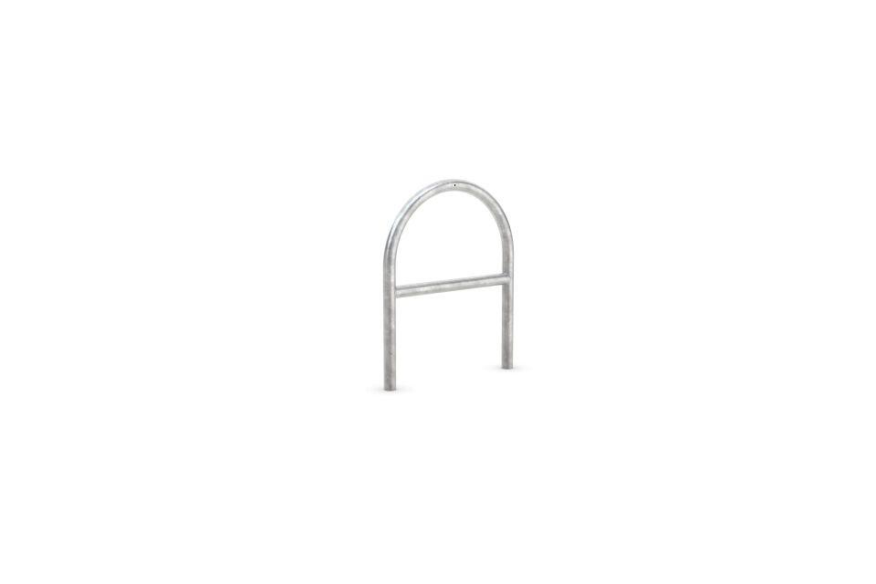Eigenschaften
GTIN:
4250366516318
Dekor
Metall-Dekor
Farbton
grau
Montageart
Einbau in Beton
Oberfläche
feuerverzinkt
Werkstoff
Stahl
Breite (mm)
650,00
Höhe (mm)
1.150,00
Gewicht (kg)
7,91
Einparkart
Zum Anlehnen
Einstellplätze
2
Knierohr
Ja
Seiten
Zweiseitig

